МИНИСТЕРСТВО ЦИФРОВОГО РАЗВИТИЯ, СВЯЗИ И МАССОВЫХ КОММУНИКАЦИЙ РОССИЙСКОЙ ФЕДЕРАЦИИ

Ордена Трудового Красного Знамени федеральное государственное бюджетное учреждение высшего образования

**«Московский технический университет связи и информатики»**

Лабораторная работа №2

**Функции в Python и базовые алгоритмы**

**по дисциплине**

**«Введение в информационные технологии»**

Выполнил: студент гр. БВТ2403

Холявко А.М.

Проверил: Кузнецов А.В.

Москва, 2024 г.

**Цель работы:** Освоить принципы определения и использования функций в языке программирования Python, понять механизмы передачи аргументов в функции, научиться применять функции для решения практических задач, а также изучить базовые алгоритмические конструкции.

**Оборудование:** компьютер с установленным программным обеспечением Python.

**1 Задача**

1.1 Я написала функцию **greet**, которая принимает имя пользователя в качестве аргумента и выводит приветствие с этим именем.

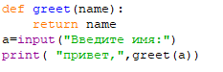

1.2 Я создала функцию **square**, которая возвращает квадрат переданного ей числа

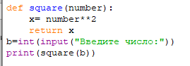

1.3 Я реализовала с помощью условной конструкции функцию **max_of_two**, которая принимает два числа в качестве аргументов и возвращает большее из них.

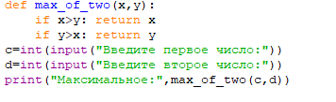 

**2 задача** Используя f – строку, я написала функцию **describe_person**, принимающую имя и возраст человека, и печатающую эту информацию в читаемом виде и сделала возраст опциональным аргументом со значением по умолчанию 30.

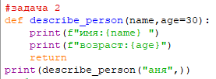

**3 задача** Я написала функцию **is_prime**, которая определяет, является ли число простым, и возвращает **True** или **False**.

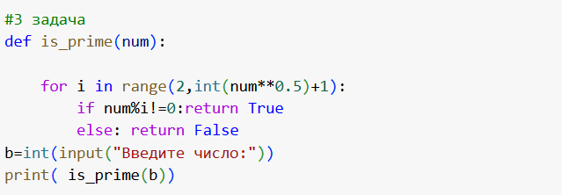

**Вывод**

В данной лабораторной работе я освоила принципы определения и использования функций в языке программирования Python, поняла механизмы передачи аргументов в функции, научилась применять функции для решения практических задач, а также изучила базовые алгоритмические конструкции.